6 класс. Технология. 24.06.2022

Урок № 62. Обобщение знаний по теме: Технология приготовления холодных десертов.

Дорогие, обучающиеся 6 класса!
Продолжаем нашу работу!

Задание 1. Просмотрите видео урок: «Технология приготовления сладостей, десертов, напитков»

https://www.youtube.com/watch?v=D-8Sp6bsakY

Задание 2. Записать понятие десерт (есть в видеоролике).

Задание для контроля:
Ответить на вопросы (устно):
1. Какие виды десертов вы знаете? (ответ есть на 4: 30 мин. в видеоролике)
2. Какие холодные десерты вы знаете? (есть в видеоролике на 6:12 мин).

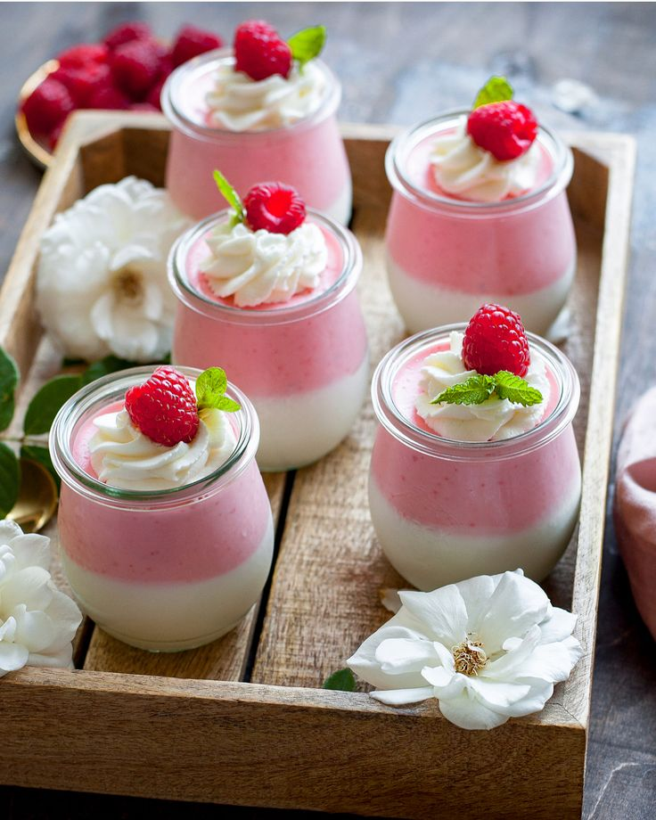
Задание, выполненное в письменном виде, должно быть сфотографировано или отсканировано и отправлено в виде файла. Для обратной связи можно использовать электронную почту anstasiya2015@mail.ru, социальные сети ВК, ОК, мессенджеры.
